  для детей подготовительной группы по теме «Продукты питания»  1. Попросить ребенка назвать продукты, приготовленные из мяса, молока, рыбы …  Молочные: сметана, сыр, кефир, мороженое … (перечислить)  Мясные продукты: котлеты, колбаса, сардельки, сосиски, …  Рыбные продукты: рыбный суп, рыба соленая …  Хлебобулочные изделия: хлеб, батон, сушки, булочки …  Кондитерские изделия: конфеты, шоколад, мармелад, …  2. Упражнение «Поваренок».  Помоги маме приготовить первое, второе и третье блюдо. Соедини линиями продукты и посуду с соответствующим блюдом.  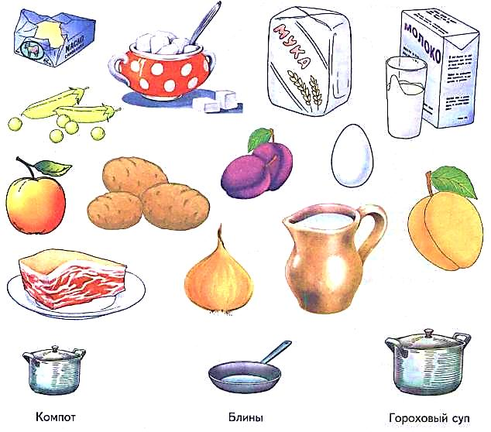 | 3. Игра «Сосчитай продукты»:  одна мясная котлета, …  одна жареная рыба, ....  один свежий батон, ...  одна шоколадная конфета, ...  4. Игра «Четвертый лишний»  Вафли, чашка, баранка, сухари.  Творог, сыр, йогурт, колбаса.  Яблоко, йогурт, груша, апельсин.  Мороженое, сыр, огурец, кефир.  Колбаса, сосиска, сарделька, шоколад.  Торт, мармелад, котлета, зефир.  5. Упражнение «Скажи наоборот».  Дополни предложения словами-признаками.  Молоко жидкое, а сметана - …  Творог мягкий, а сыр – …  Батон горячий, а мороженое - …  Конфета сладкая, а лимон - …  6. Посчитайте, сколько пирожков испекла бабушка.  Ответ написать в круге.  Посадила бабка в печь  Пирожки с капустой печь.  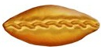  Для Наташи, Коли, Вовы  Пирожки уже готовы.  Да еще один пирог  Кот под лавку уволок.  Да в печи - четыре штуки.  Пироги считают внуки.  Если можешь, помоги  Сосчитать пироги.  Н. Кончаловская

